**POSGRIQ**

**ADMINISTRADOR INFORMACION DE POSGRADO DE INGENIERIA QUIMICA**

**PROPUESTA DE DISEÑO**

El presente documento es la propuesta de diseño de la aplicación **PosgrIQ** para la administración de estudiantes de posgrado de la Escuela de Ingeniería Química de la Universidad Industrial de Santander.

El presente diseño parte de las hojas de cálculo[1] usadas actualmente por la Coordinación de Posgrado de la Escuela de Ingeniería Química. Esta solución es efectiva para un número pequeño de registros (estudiantes matriculados y/o activos) y manejo de tablas con baja interactividad[2].

Considerando esto, la Coordinación de Posgrado de la Escuela de Ingeniería Química solicitó el diseño y desarrollo de una aplicación software para el manejo interactivo de la información de interés de los estudiantes matriculados en los programas de Maestría y Doctorado en Ingeniería Química.

Esta propuesta de diseño se divide en dos partes:

1. **Modelo entidad-relación de la base de datos**, para el almacenamiento de la información de los estudiantes de posgrado activos.
2. **Diseño de la aplicación software**, para el manejo e interacción con la base de datos y generación de informes.

**MODELO ENTIDAD-RELACIÓN DE LA BASE DE DATOS**

Una base de datos basada en un modelo de entidad-relación es una colección de tablas relacionadas entre sí. Este modelo es superior a un modelo de datos basado en hojas de cálculo dado que permite:

* Modularizar la colección de datos separándolos en una serie de tablas individuales e independientes.
* Aumentar la cantidad de relaciones entre tablas, generando más información útil para el usuario.

De acuerdo a lo anterior se propone la siguiente estructura entidad-relación para el almacenamiento de la información de los estudiantes activos en los programas de Maestría y Doctorado en Ingeniería Química:

|  |  |  |
| --- | --- | --- |
|  | TABLA | DESCRIPCION |
| 1. | **EstudiantesDoct** | Información básica de los estudiantes activos en el programa de Doctorado |
| 2. | **EstudiantesMaes** | Información básica de los estudiantes activos en el programa de Maestría |
| 3. | **Profesores** | Información básica de los profesores de la Escuela de Ingeniería Química y calificadores |
| 4. | **MatriculaDoct** | Información de los semestres matriculados por cada estudiante de doctorado |
| 5. | **MatriculaMaes** | Información de los semestres matriculados por cada estudiante de maestría |
| 6. | **PropuestaDoct** | Información de las propuestas de doctorado presentadas por cada estudiante de doctorado |
| 7. | **PropuestaMaes** | Información de las propuestas de maestría presentadas por cada estudiante de maestría |
| 8. | **TesisDoct** | Información de las tesis de doctorado presentadas por cada estudiante de doctorado |
| 9. | **TesisMaes** | Información de las tesis de maestría presentadas por cada estudiante de maestría |
| 10. | **RevistaNacDoct** | Información de las publicaciones realizadas por estudiantes de doctorado en revistas indexadas nacionales |
| 11. | **RevistaNacMaes** | Información de las publicaciones realizadas por estudiantes de maestría en revistas indexadas nacionales |
| 12. | **RevistaInterDoct** | Información de las publicaciones realizadas por estudiantes de doctorado en revistas indexadas internacionales |
| 13. | **RevistaInterMaes** | Información de las publicaciones realizadas por estudiantes de maestría en revistas indexadas internacionales |
| 14. | **PonenciasDoct** | Información de las ponencias realizadas por estudiantes de doctorado |
| 15. | **PonenciasMaes** | Información de las ponencias realizadas por estudiantes de maestria |
| 16. | **Conceptos** | Posibles conceptos para calificar propuestas y tesis |
| 17. | **Escuelas** | Escuelas de la UIS a las que pertenecen los profesores de y calificadores |
| 18. | **Colegiatura** | Grado de colegiatura de profesores y calificadores |
| 19. | **Reglamentos** | Reglamentos existentes que rigen a los estudiantes de posgrado en Ing Química |
| 20. | **Semestres** | Semestres de posgrado en Ing Química |

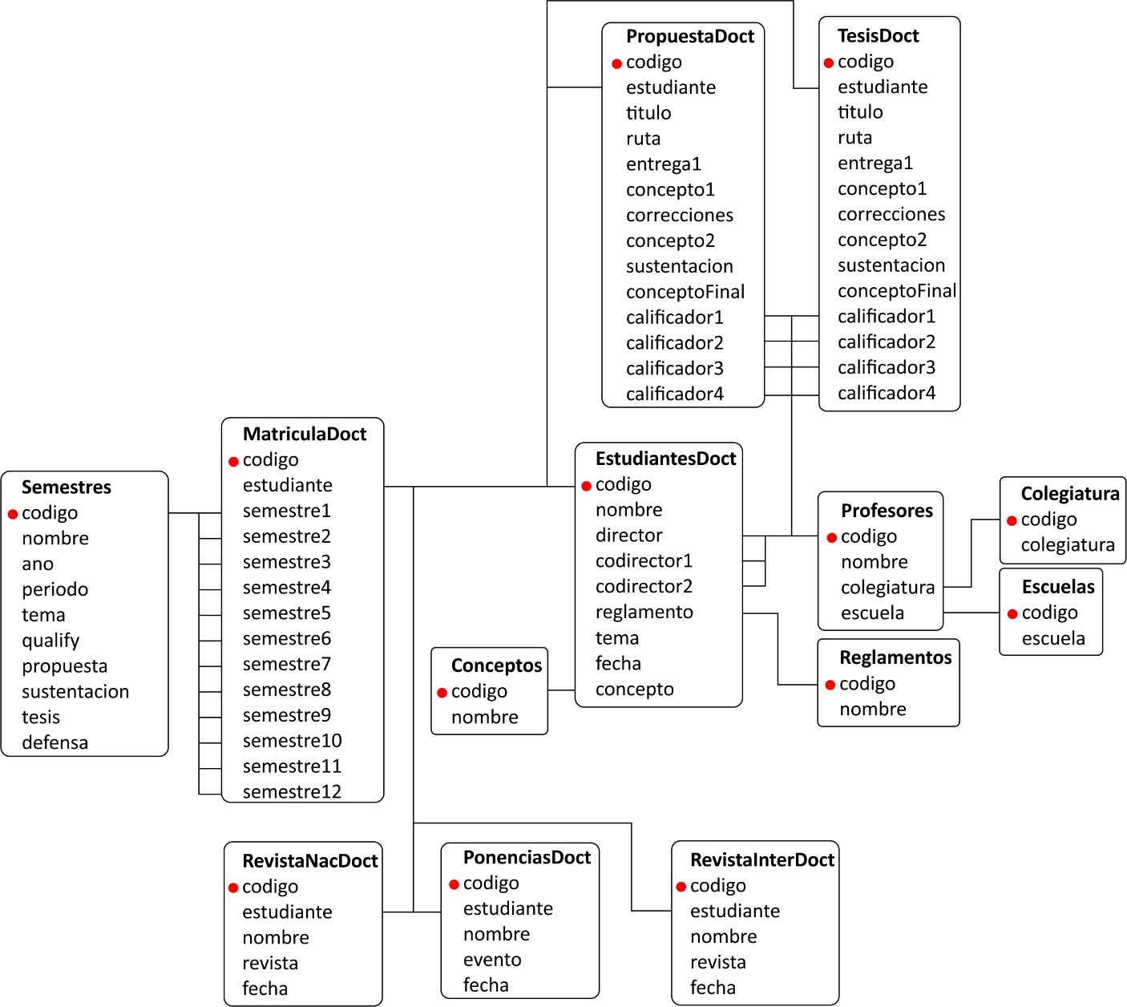

**Esquema de entidad relación para los estudiantes activos en el programa de Doctorado en Ingeniería Química**

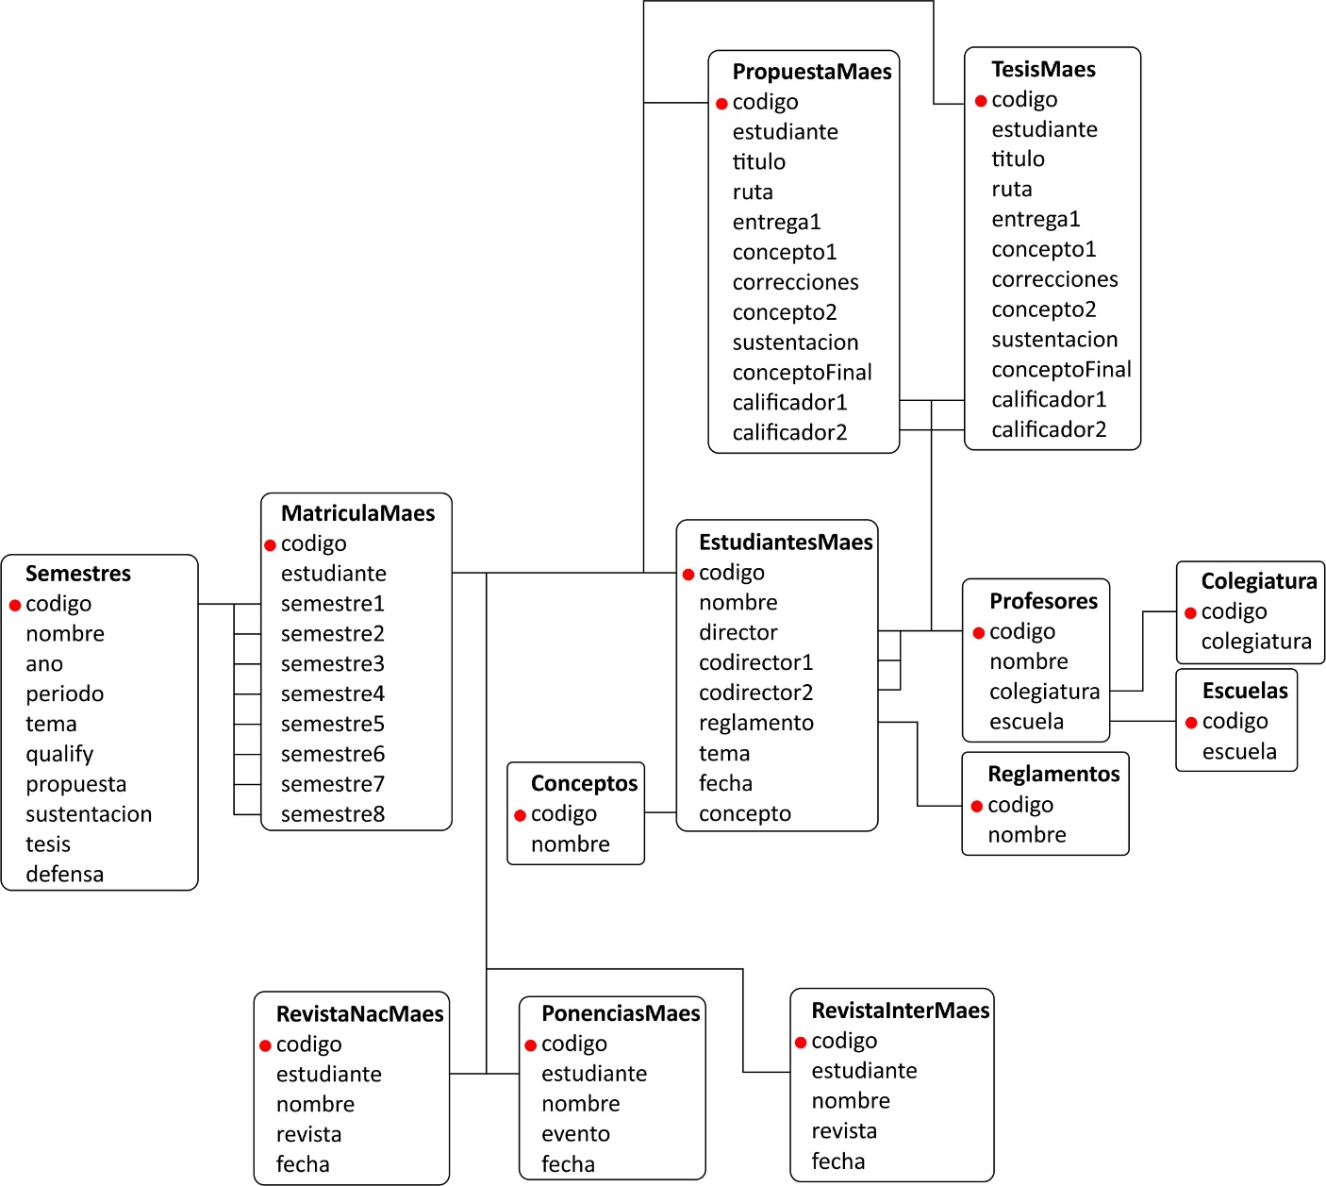

**Esquema de entidad relación para los estudiantes activos en el programa de Maestría en Ingeniería Química**

**DISEÑO DE APLICACIÓN SOFTWARE**

La aplicación software propuesta se describe de la siguiente manera:

* Aplicación de escritorio en ambiente Windows 7, o superior.
* Diseño MDI con múltiples ventanas.
* Interfaz gráfica (ventanas) para la inserción y modificación de registros.
* Base de dato Access MDB.
* Manejador OLEDB JET 4.0, compatible con Windows 7, o superior.

De acuerdo con los requerimientos presentados por la Coordinación de Posgrados de Ingeniería Química, la aplicación propuesta cumplirá con las siguientes funcionalidades:

* Inserción y modificación de registros mediante interfaz gráfica (ventanas).
* Generación de alarmas por correo ante los siguientes eventos:
  + Asignación de conceptos de calificación para tema, propuesta y tesis.
  + Asignación de calificadores de propuesta y tesis.
  + Notificaciones a directores, calificadores y estudiantes de cumplimiento de fechas límites en cada semestre.
* Generación de documentos PDF, a manera de informes, a guardar en un repositorio accesible a través de internet.

**CRONOGRAMA DE DISEÑO**

El desarrollo de la aplicación software propuesta se establece para 2 meses calendario durante los cuales se desarrollarán las siguientes actividades:

|  |  |  |  |  |  |  |  |  |  |
| --- | --- | --- | --- | --- | --- | --- | --- | --- | --- |
| ACTIVIDAD | | SEMANAS | | | | | | | |
| **1** | **2** | **3** | **4** | **5** | **6** | **7** | **8** |
| 1 | Levantamiento de requisitos y diseño aplicación software |  |  |  |  |  |  |  |  |
| 2 | Diseño base de datos relacional |  |  |  |  |  |  |  |  |
| 3.1 | Desarrollo de interfaz gráfica |  |  |  |  |  |  |  |  |
| 3.2 | Integración cuenta de correo |  |  |  |  |  |  |  |  |
| 3.3 | Generación de alertas por correo |  |  |  |  |  |  |  |  |
| 4 | Instalación y puesta a punto |  |  |  |  |  |  |  |  |

**COSTOS DE DISEÑO, DESARROLLO E IMPLEMENTACION**

La cotización de la aplicación propuesta **PosgrIQ** incluye los siguientes numerales:

* Levantamiento de requerimientos.
* Diseño de bases de datos relacional.
* Diseño de la aplicación software con interfaz gráfica para ambientes Windows 7, o superior.
* Desarrollo de la aplicación software.
* Implementación y asistencia en el poblado de la base de datos.
* Manuales de usuario
* Código fuente debidamente documentado

Esta cotización también incluye servicios de asistencia posterior a la entrega tal y como se listan a continuación:

* Entrenamiento en el manejo de la aplicación y la base de datos (4 personas).
* Asistencia en el manejo de la aplicación (horario de oficina).
* Modificaciones que aseguren el correcto funcionamiento de la aplicación.

Los servicios de asistencia posterior a la entrega no incluyen el diseño y desarrollo de nuevas funcionalidades, diferentes a las incluidas en este documento.

La asesoría posterior a la entrega se garantiza hasta la finalización del segundo semestre académico de 2017 (calendario UIS posgrados).

El costo total de las actividades aquí pactadas es de 4 SMLV a la fecha de la entrega e implementación de la aplicación.

Firman de acuerdo a la propuesta aquí presentada:

|  |  |
| --- | --- |
| ___________________________  María Paola Maradei García  Directora Escuela de Ing Química | ______________________  Debora Alcida Nabarlatz  Coordinadora de Posgrados Ing Química |
| ___________________________  Crisóstomo A Barajas Solano  Desarrollador |  |

1. Hojas de Excel correctamente formateadas
2. Generación de información mediante el cruce de tablas